PARA PUBLICACION INMEDIATA
Drybar: Marca Con Estilo
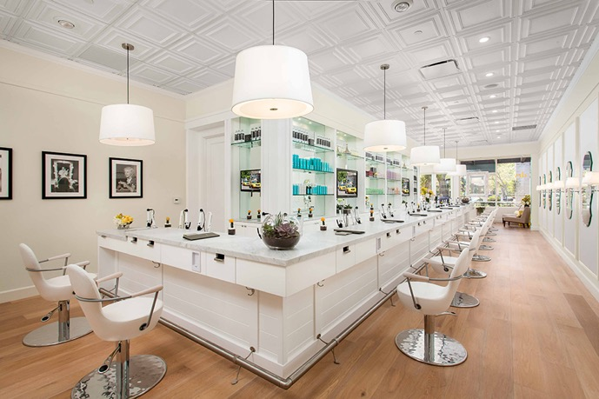
La exitosa cadena Drybar ha hecho que su diseño de interiores sea clave para su marca, con una barra de mármol blanco, una araña de luces de color amarillo hecho de secadores de pelo y un falso techo artesonado de plafones termoformados de Ceilume. Autor de la foto: Heitler Houstoun Architects / © Clark Dugger Photography
GRATON, CALIFORNIA USA, 2019-junio-15 – DryBar, la cadena nacional de salones de belleza es un triunfo de marca arquitectónica. En los nueve años desde que abrió su primera tienda en el vecindario de Brentwood en Los Ángeles California DryBar ha agregado alrededor de 120 tiendas en todo el continente que se ajustan a su estética de diseño distintivo y ofrecen a los clientes una experiencia consistente en cualquier local.
La marca de Drybar es un concepto de servicio expresado con un diseño muy particular. Ciertos elementos clave del diseño se ven en prácticamente todos los interiores de las tiendas (excepto en algunos donde el aspecto se ha modificado para adaptarse al contexto de una local especial). Estos elementos incluyen la barra en sí, las encimeras de mármol blanco, una araña de luces hecho de secadores de pelo de color amarillos, espejos ubicados donde el cliente solo los verá al final del tratamiento y un falso techo artesonado hecho con plafones termoformados de Ceilume.
Josh Heitler el director principal de Heitler Houstoun Architects explica que "La verdadera idea original innovadora del Drybar fue romper el molde del salón de belleza para que la experiencia del cliente no se vea, ni se sienta, ni huela como salones de belleza típicas". Heitler Houstoun de Nueva York, NY ha diseñado todas las tiendas Drybar desde el principio, refinando y ajustando el diseño e incluso fabricando a mano las arañas de luces hecho de secadores de pelo en su propia oficina. Heitler explica “Cuando estábamos diseñando el primero en 2009 nadie realmente se sentaba en un bar para obtener un servicio. Ahora es tan ubicuo que parece que hay un bar para cualquier cosa. Pero esa fue la idea única; cuando estás sentado en un bar tomando una copa de vino, viendo una película y quizás hayas ido con amigos, estás recibiendo un servicio de una manera nueva y social. No estás mirándote en un espejo todo el tiempo y cuando te voltean al espejo al final está la idea de la gran revelación. El puesto en sí, todas las dimensiones y todos los materiales están estandarizados en todas las tiendas. El concepto es que un cliente que viaja encuentre esa experiencia cómoda y familiar en cualquier local de Drybar en el país”
Esa experiencia cómoda y familiar incluye el elegante techo artesonado de plafones termoformados de Ceilume utilizados en casi todas las tiendas Drybar. Plafones Ceilume fueron seleccionados para una combinación de estilo y rendimiento.
Heitler explica "Los propietarios y fundadores nos dieron lo que inicialmente parecía una tarea imposible". "Querían que fuera atemporal y al mismo tiempo moderno". Hemos utilizado una mezcla de elementos tradicionales con algunos elementos más modernos. Visualmente, los plafones del techo contribuyen al lado tradicional de la balanza. Se ven como techos artesonados y le da textura e interés ".
Heitler apunta que el estilo no era el único criterio para el techo. "También son un producto muy fácil de mantener y limpiar. Eso es importante debido a la laca para el cabello y otros productos para el peinado. Originalmente usamos un plafón diferente, pero cambiamos rápidamente a Ceilume porque los plafones originales, aunque parecían similares, no eran tan fáciles de mantener y limpiar. Los paneles Ceilume nos han funcionado a lo largo de los años porque nos brindan los detalles y el carácter que estamos buscando y de una manera muy práctica y fácil de mantener ".
Plafones Ceilume son hechas de vinilo rígido y son impermeables al agua y son lavables. Si es necesario quitar los plafones del techo suspendido para acceder por encima de los plafones son livianos y fáciles de quitar sin dañarlos. Drybar usa el diseño Cambridge de Ceilume en blanco, es uno de los 39 estilos, disponible en 16 colores y colores personalizados.
El falso techo artesonado Ceilume complementa los estantes de productos y los detalles nítidos de la barra perfecta el ambiente elegante que los fundadores intentaron aportar al salón de belleza. Heitler comenta que "Se pretende que sea una experiencia social positiva, como ir a un bar. Mucho de eso viene de las indicaciones que recibes del medio ambiente. Parece lugares en los que estás acostumbrado a divertirte ".
--------------
Sobre Ceilume: Ceilume es el fabricante líder de plafones, paneles y acabados termoformados para techos falsos y paredes. Las raíces de la compañía se remontan a cuando medio siglo era moderno y los pioneros de los techos modulares. El negocio familiar está ubicado en la región vinícola de California y ocupa un histórico almacén de empaque de manzanas. Con la mirada puesta en el futuro, la investigación y el desarrollo de Ceilume continúan mejorando los sistemas de acabado interior para satisfacer las cambiantes necesidades ambientales, de rendimiento y estéticas. Para obtener más información, visite www.ceilume.com/pro.

Fotos de alta resolución y documento de Word: www.ceilume.com/pro/press.cfm
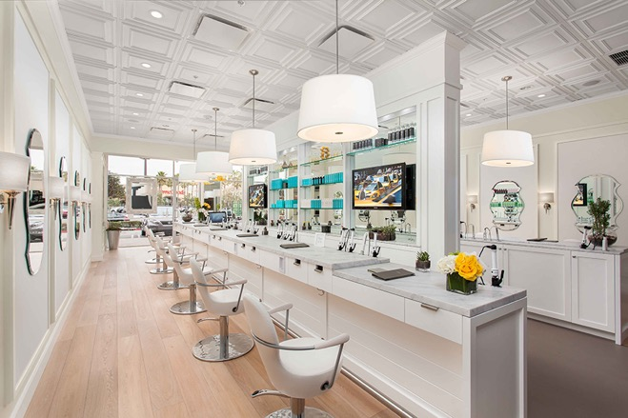
El aspecto, destinado a evocar un lugar social similar a un bar en lugar de un salón de belleza típica, combina elementos de diseño tradicional y contemporáneo. Autor de la foto: Heitler Houstoun Architects / © Clark Dugger Photography
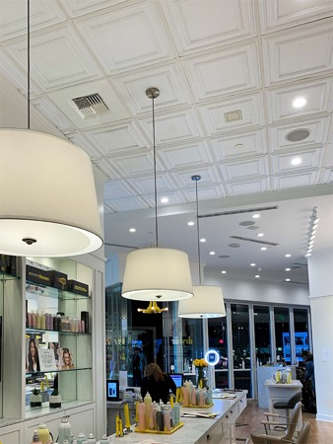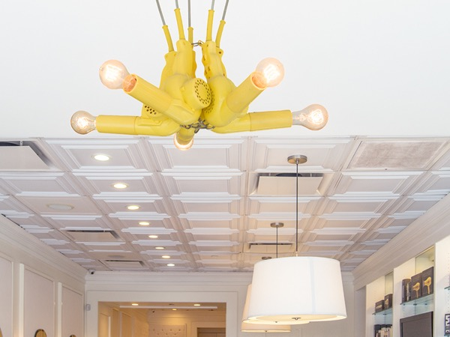
IZQUIERDA: Debido al uso de productos rociados durante los tratamientos en Drybar es necesario usar plafones de falso techo que se pueden limpiar fácilmente. Autor de la foto: Ceilume
DERECHA: Cada Drybar incluye una araña de luces hecha de secador de pelo. Cada una fabricada por la oficina del arquitecto. Autor de foto: Steven H. Miller
###

